Data Converge Lite 汇聚服务设计文档
项目 | 内容
文档目的 | 说明当前仓库的业务故事、架构、接口、实现、非功能设计和测试设计
适用对象 | 开发、测试、运维、评审和后续接手的实现人员
分析基线 | main 分支，提交 5416104
生成日期 | 2026-11-05
运行时 | Python 3.12.10、ClickHouse HTTP、Redis、SQLite

本文以仓库当前实现为准。代码中已经实现的行为、配置和已知边界与设计目标分开描述；没有 GUI、REST 服务或生产压测基准的部分明确标注为“不涉及”。

1 Story 概述
Data Converge Lite 是一个面向公司指标数据链路的汇聚服务。它从 DWD 数据层接收就绪信号，按照任务配置中的 Cron、聚合周期和依赖关系，把源表数据汇聚到 ClickHouse 的 DWS/ADS 目标表。当前规则文件包含 60 个任务，按 5 分钟、小时、天、月四种周期组织，每种周期 15 个任务，覆盖 GPU、节点、请求、模型实例、模型指标和资源等数据链路。
服务需要解决的核心问题是：ClickHouse 外部写入和本地状态记账不在同一个事务中。网络中断、进程退出或主备切换时，“服务没有收到成功响应”并不等于“ClickHouse 没有写入”。因此系统把一次执行拆成准备、派发、外部执行和结果记账四个可审计边界，并用 SUCCESS、UNKNOWN 等状态区分可以自动恢复和必须人工核对的情况。
本次设计的结果是一个配置驱动、可替换、可测试的汇聚运行时：
- 使用 DAG 维护同周期依赖，严格要求同周期上游成功；
- 使用 DWD 五类就绪事实放行 5 分钟任务；
- 使用 Redis 租约、独立连接池和 fencing token 实现主备写入准入；
- 使用 SQLite 账本、检查点、事件和执行历史保留可恢复事实；
- 使用共享 Redis 镜像同步游标、实例状态和 DWD 事实，首次 seed 同步本地 DWD 事实；主备接管先扫描 running 集合取消旧查询，再导入状态并重跑中断窗口；
- 使用 ClickHouse 连接池、任务级超时、有限重试和非阻塞线程池控制执行资源；
- 提供 CLI、诊断、恢复计划、历史、补算和配置迁移入口。
不在本仓库范围内的内容包括生产数据库建表和 RBAC、ClickHouse 集群本身、Redis 集群部署、公司镜像构建基础设施、Kubernetes 探针脚本改造和前端 GUI。

2 Story 上下文

2.1 系统架构图
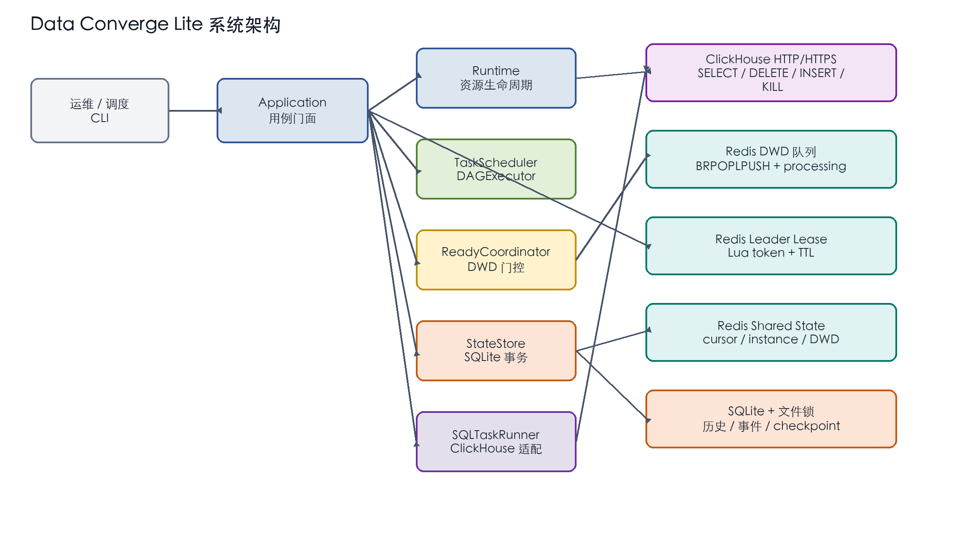
图 1 系统架构与外部依赖
运行时以 Application._active_state() 建立写入准入，再由 open_runtime() 装配执行器、调度器、DWD 消费、ClickHouse 探测、归档和信号处理。正常服务启动先把心跳置为未就绪，取得租约和账本锁、导入共享状态、完成 ClickHouse SELECT 1 探测后，才把应用心跳置为就绪并开始调度。

2.2 模块依赖关系
层次 | 主要模块 | 依赖方向和职责
命令边界 | main.py、cli_help.py、backfill/cli.py、diagnostics/cli.py | 解析参数、路由用例、输出 JSON/文本和退出码；不直接操作外部服务
应用编排 | application.py | 统一配置快照、账本、租约、状态恢复和用例生命周期
运行时装配 | runtime.py | 通过 RuntimeDependencies 创建执行器、消息源、心跳、租约和连接资源
配置 | config/ | YAML 读取、路径解析、策略校验、Cron 编译、配置版本和部署绑定
领域模型 | dag/ | TaskDefinition、TaskInstance、DAG 拓扑排序、依赖和执行仓储协议
调度 | scheduler/ | 持久游标、Cron 窗口、跨周期软等待、跳批次和后台补算
执行 | dag/executor.py、sql_execution/ | 准备/派发/完成、线程池、ClickHouse HTTP、SQL 参数和错误分类
就绪门控 | dwd_ready/ | Redis 队列 receive/ack、五类 DWD 事实落盘、5 分钟窗口放行
写入协调 | coordination/、leader_election/ | Redis 租约、续租、失租停止、新写入准入和本地锁顺序
状态持久化 | state/ | SQLite 事务、游标、任务状态、历史、检查点、事件、共享 Redis 镜像
观测与维护 | observability/、archives/、diagnostics/ | 日志轮转、账本快照、在线诊断、失败和恢复计划

主要依赖关系为 main -> Application -> Runtime -> Scheduler/DAGExecutor/ReadyCoordinator/SQLTaskRunner/StateStore。DAG 执行器只依赖 TaskRunner、ExecutionRepository 等协议；默认实现分别是 ClickHouse 运行器和 SQLite StateStore。Redis 连接、认证和平台凭据由基础设施适配层拥有，业务层不直接创建裸连接。

2.3 外部服务接口
外部系统 | 接口形态 | 用途 | 关键约束
ClickHouse | HTTP/HTTPS POST | SELECT 1 启动探测、清理 SQL、汇聚 INSERT、KILL QUERY | Basic Auth 请求头；URL 参数携带 query_id、时间窗口、max_execution_time、max_threads、readonly、load_balancing 等；返回受限 JSONCompact
Redis DWD | List + processing List | 接收 DWD 就绪消息 | BRPOPLPUSH/RPOPLPUSH 取消息，事实成功提交后 LREM 确认；确认失败允许幂等重放
Redis Leader | Key + Lua | 选主、续租、释放 | data_converge:leader:{cluster} 使用随机 token；SET NX PX 和 compare-token Lua 保证旧主不能释放或续租新主租约
Redis Shared State | Hash/Set + Lua | 同步游标、实例状态、DWD 事实、运行中集合 | dc:{cluster}:inst:*、:cursor、:dwd:*、:running；所有写入先用 token fencing；TTL 从数据窗口结束时间起算
SQLite/本地文件系统 | SQLite + POSIX 文件锁 | 账本、历史、事件、检查点、备份和单写进程准入 | state.sqlite3、.lock、初始化标记和可选压缩快照必须位于持久卷；独立 hostPath 不提供安全接管
KMS/PSM/XMS | 文件、环境和子进程标准输入 | 解密 ClickHouse/Redis 凭据 | 凭据不进入命令行和普通日志；具体服务发现和挑战认证由平台适配层完成
Kubernetes/公司构建平台 | 启动脚本、Chart、字节码构建 | 部署和镜像组装 | 入口和构建目录保持兼容；本仓库不改生产 DDL、基础镜像和探针脚本

3 功能点分解
编号 | 功能点 | 主要实现
F1 | 配置驱动的 60 任务 DAG | convergence_rules.yaml + DAGBuilder；任务包含来源表、目标表、周期、Cron、依赖和 SQL ID
F2 | 多周期窗口调度 | TaskScheduler 通过 Cron 和持久游标规划 PT5M/PT1H/P1D/P1M 窗口，支持补偿上限
F3 | 同周期依赖执行 | DAGExecutor 仅在同窗口上游为 SUCCESS 时派发下游
F4 | 跨周期软等待 | 小时/天/月任务在 Cron 到点后按配置最多等待 300 秒，上游提前齐全即可执行，超时按已有数据并记录缺失
F5 | DWD 就绪门控 | 五类 DWD 信号全部持久化后放行 5 分钟窗口；未齐只告警并保持阻塞
F6 | ClickHouse 汇聚 | 清理目标窗口，再执行已有业务 SQL；参数使用 Unix 秒和系统时区，连接池并发上限 20
F7 | 超时、重试和并发 | 周期超时为 120/600/1800/1800 秒；全局最大尝试 3 次；全局并发 4，同任务并行度 1-3
F8 | 非阻塞调度 | 线程池提交后不等待一批全部结束，后续调度轮次继续派发；退出时 drain() 等待并记账
F9 | 主备选举和失租停止 | Redis 租约、后台续租、保守本地截止时间；失租后不再接收新任务或消息
F10 | 共享状态和 fencing | Redis 镜像游标、PENDING/RUNNING/SUCCESS 状态、DWD 事实；首次 seed 同步本地 DWD 事实；旧 token 写入被拒绝
F11 | 接管恢复 | 新主在导入前扫描共享 running 集合并 KILL QUERY；导入共享状态后 SUCCESS 不重跑，RUNNING 重排为 PENDING；UNKNOWN 不自动重试
F12 | 补算和跳批次 | --backfill --recompute 修正迟到数据；--preaggregate 测试未结束窗口；停机积压可 current_only 或 current_then_resume，超过 31 天不补
F13 | 账本审计和诊断 | SQLite 事件、尝试历史、恢复计划、失败、DWD 状态、在线连接检查和 JSONL 事件导出
F14 | 日志和账本维护 | 日志 10 MiB 轮转、gzip、最多 50 个、总压缩包 500 MiB；账本支持一致性压缩备份
F15 | 配置迁移 | --plan-config 预览、--apply-config 显式应用，保存 manifest、版本、备份和任务生效起点

4 实现设计

4.1 接口描述

4.1.1 对外提供的接口
系统没有 HTTP REST API，也不涉及 GUI；对外接口是命令行入口和平台启动脚本。
命令 | 输入 | 输出或效果
dconv / python -m data_converge.main | 无参数或 --help | 显示命令帮助
--validate-only | --config | 校验配置、DAG、SQL 清单和任务数量
--init-state [--start-time ISO8601] | 初次覆盖起点可选 | 创建账本、初始化绑定、覆盖起点和配置快照；不发 SQL
默认启动 | --config | 取得租约和锁、恢复状态、探测 ClickHouse、进入持续调度
--run-once [--now ISO8601] | 单轮调度时间可选 | 执行当前可派发实例并返回实例状态
--run-task TASK --scheduled-time TIME | 任务名和带时区时间 | 手动执行一个窗口，仍受租约、依赖和状态保护
--status | --config | 查询覆盖起点、状态计数、实例、DWD 窗口和历史摘要
--healthcheck liveness/readiness | 状态目录 | 查询应用心跳；容器探针脚本本身保持平台兼容行为
--resolve-instance ID --resolution ... --note ... | 显式处置原因 | 把 UNKNOWN/失败实例标记为成功或允许重试
--resolve-preaggregate ... | 补算尝试 ID | 处置测试性提前汇聚结果
--backfill / --backfill-status | 任务、时间范围、--recompute 或 --preaggregate | 计划、执行或查看补算；不自动重算已成功窗口
--diagnose、--failures、--history、--recovery-plan | 可选过滤和 --format json | 只读输出诊断、失败、历史和恢复分类
--events --after-event N --limit M | 分页参数、--format jsonl | 有序导出事务事件
--dwd-status、--inspect-instance | 窗口或实例过滤 | 查看就绪事实、执行状态和诊断证据
--plan-config / --apply-config PLAN_ID | 配置迁移计划 | 预览或显式应用配置版本和生效起点
bash /opt/its/data-converge/bin/start.sh | 平台启动参数 | 兼容公司服务启动入口；本仓库不改变启动脚本协议

退出码由 CommandResult.exit_code 统一表达；普通错误只输出安全错误类型或固定错误码，不暴露凭据、远端响应正文和原始 SQL。

4.1.2 内部新增接口
接口 | 方法 | 实现或用途
TaskRunner | __call__(TaskInstance) | 抽象一次外部任务执行；默认实现 SQLTaskRunner
ExecutionRepository | 状态登记、领取、完成、阻塞和读取 | InMemoryExecutionRepository 用于进程内测试，StateStore 用于生产
CheckpointRepository | prepare_attempt、mark_dispatched | 记录准备和允许外部派发的持久边界
ReadySignalSource | receive、ack、close | 默认实现 RedisSignalSource，可替换为其他消息源
ReadinessState | 记录和查询 DWD 事实 | StateStore 负责事务和共享镜像
WriterLease | acquire、assert_owned、lost、close、token | LeadershipLease 封装 Redis 租约和续租线程
RuntimeDependencies | execution/source/heartbeat/leadership/Redis 工厂 | 运行时显式依赖注入，测试可替换外部服务
ExecutionAdapter | runner、probe、可选带超时探测 | 让启动探测和执行器使用同一配置快照
RedisStateMirror | 实例、游标、DWD 和 fencing 写读 | 主备共享状态适配器；Lua 校验 token

4.2 功能实现思路

4.2.1 整体设计目标
- 状态可解释：每个窗口都有明确任务 ID、时间范围、状态、query ID、尝试次数和事件序列。
- 外部副作用保守恢复：无法确认 ClickHouse 结果时标记 UNKNOWN，不把未知写入当作普通可重试错误。
- 主备写入互斥：Redis 租约负责跨实例准入，SQLite 文件锁负责同一账本，fencing 负责旧主迟到写入拒绝。
- 原有业务兼容：保留公司启动入口、SQL 文件、资源目录、字节码构建方式和旧 CLI 导出。
- 依赖可替换：通过标准库 Protocol 和 RuntimeDependencies 隔离 ClickHouse、Redis、心跳、租约和仓储。
- 运行可观测：提供结构化日志、历史、事件、恢复计划、失败诊断和 DWD 状态查看。

4.2.2 关键设计决策
决策 | 选择 | 原因和边界
状态来源 | Redis 共享状态用于主备接管，SQLite 用于本地事务和审计 | Redis 让备机看到游标和实例状态；SQLite 保留详细历史。Redis 与 ClickHouse 仍无共同事务
写入 fencing | Lua 脚本比较租约 token 后再写 | 旧主即使 SQL 晚到，也不能覆盖新主的状态
恢复分类 | PREPARED 可自动重排；DISPATCHED/RUNNING/旧版 RUNNING 为 UNKNOWN 或按共享状态重排 | 派发后外部副作用可能已发生，避免盲重试
成功去重 | SUCCESS 窗口不自动重跑 | 防止正常重启和主备切换造成重复汇聚
DWD 确认顺序 | 事实落 SQLite 成功后才 ack Redis 消息 | 落盘失败时消息保留，重启后可幂等重放
依赖语义 | 同周期硬依赖；跨周期软等待 | 不让小时任务等待全部历史小时链路，但仍给迟到数据明确补算入口
调度并发 | 全局 4、单任务 1-3、ClickHouse 池 20 | 既限制服务资源，又避免单个长任务阻塞后续轮次
时间语义 | 业务窗口按进程系统时区，SQL 传 Unix 秒和显式时区 | 保证 DST 和容器时区变化下窗口边界可解释
exactly-once | 不承诺 | ClickHouse 写入和 SQLite 记账没有共同事务；未知结果必须人工核查
配置迁移 | manifest、SQL hash、备份、生效起点和事务审计 | 防止任务定义、SQL 和执行历史无依据变化

4.3 功能实现设计

4.3.1 流程图
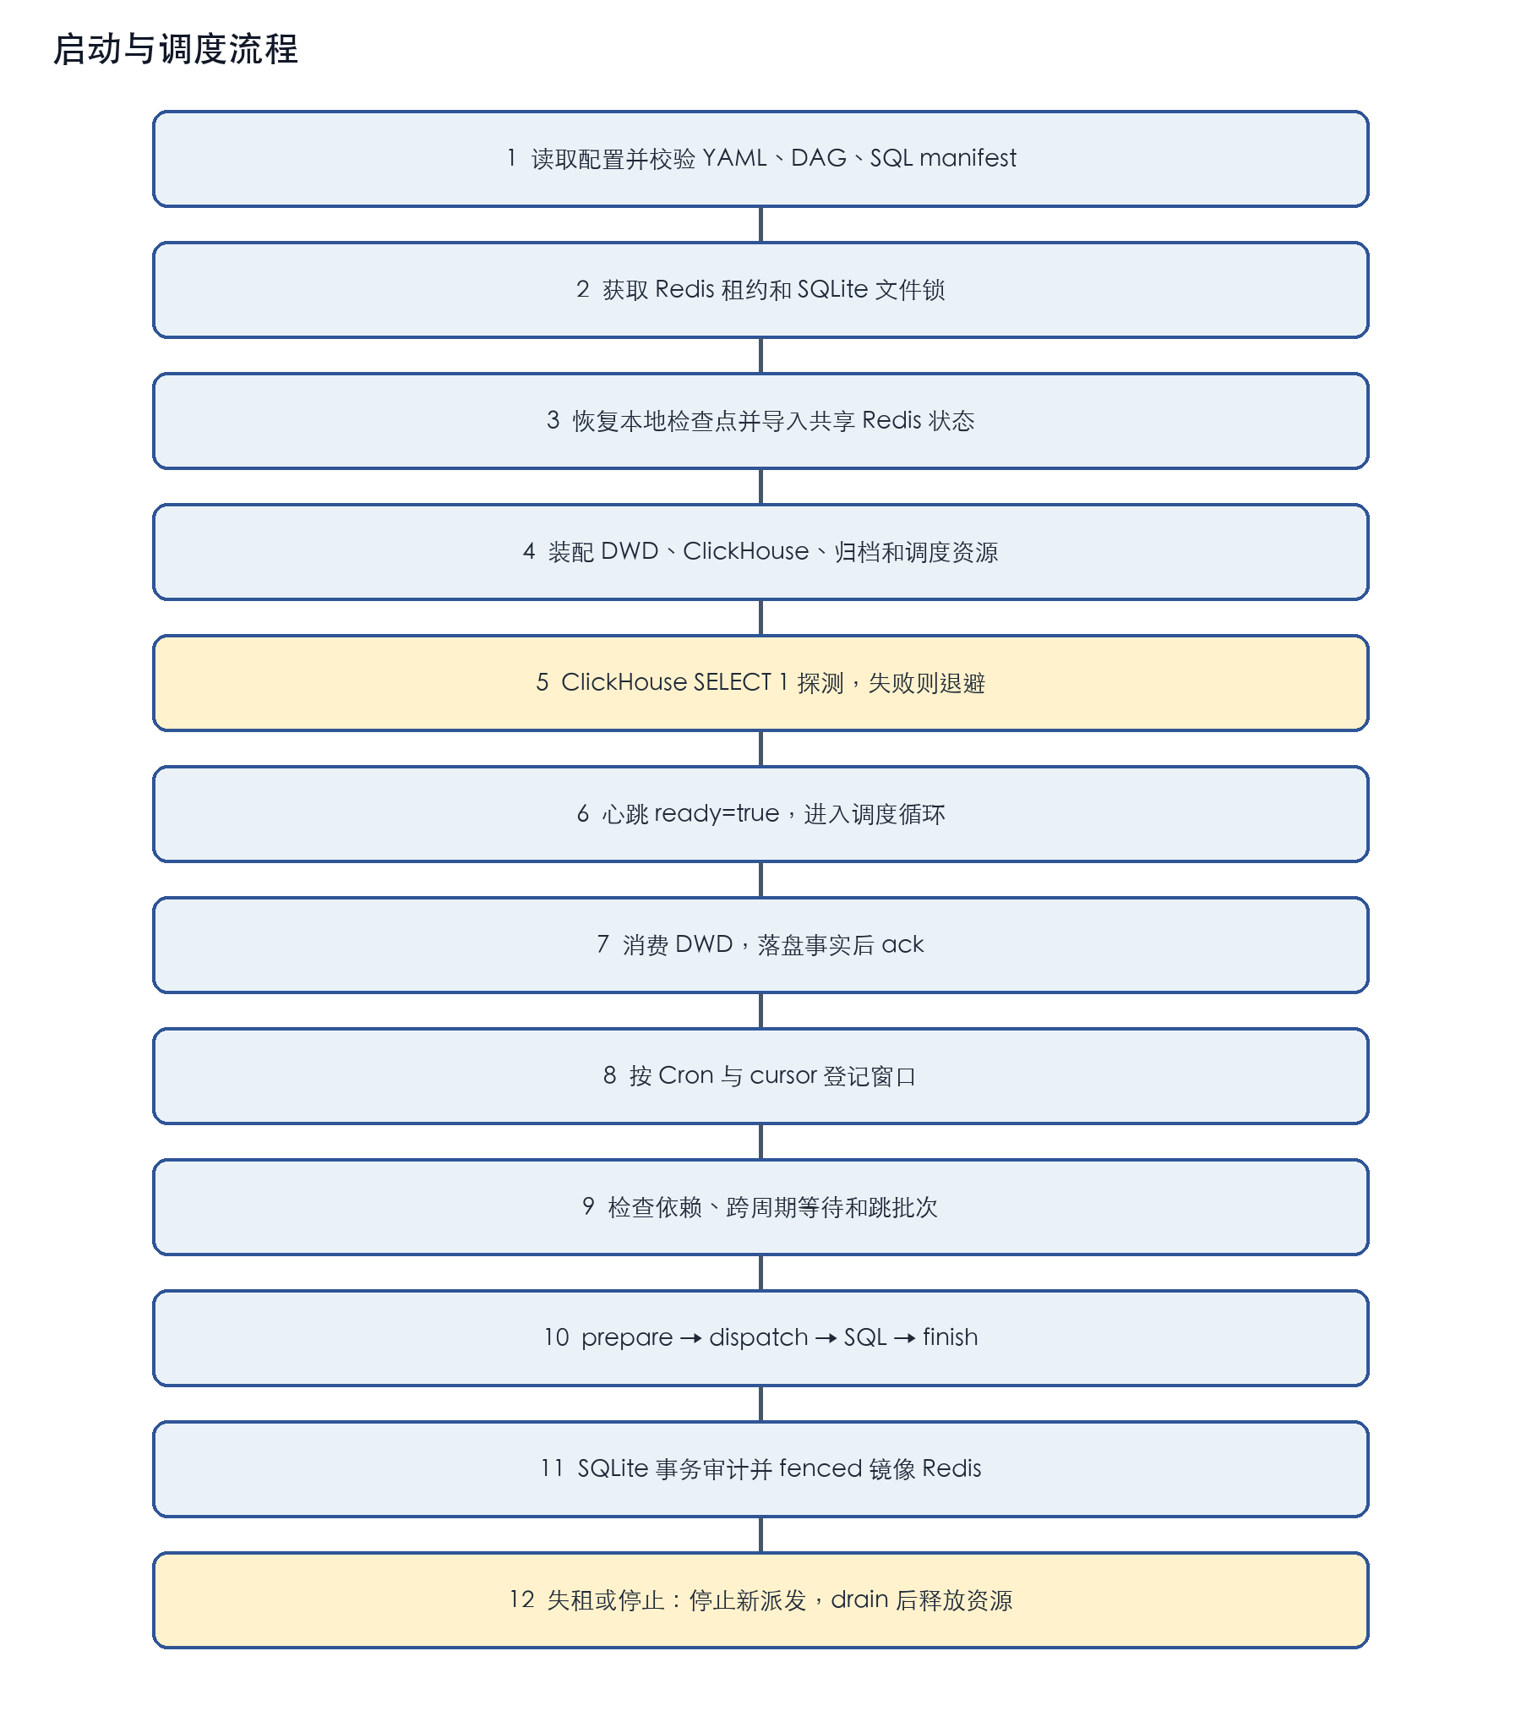
图 2 启动与调度主流程

4.3.2 时序图
正常执行时，调度线程持有账本写入权；线程池工作线程只调用任务运行器，不直接修改账本。
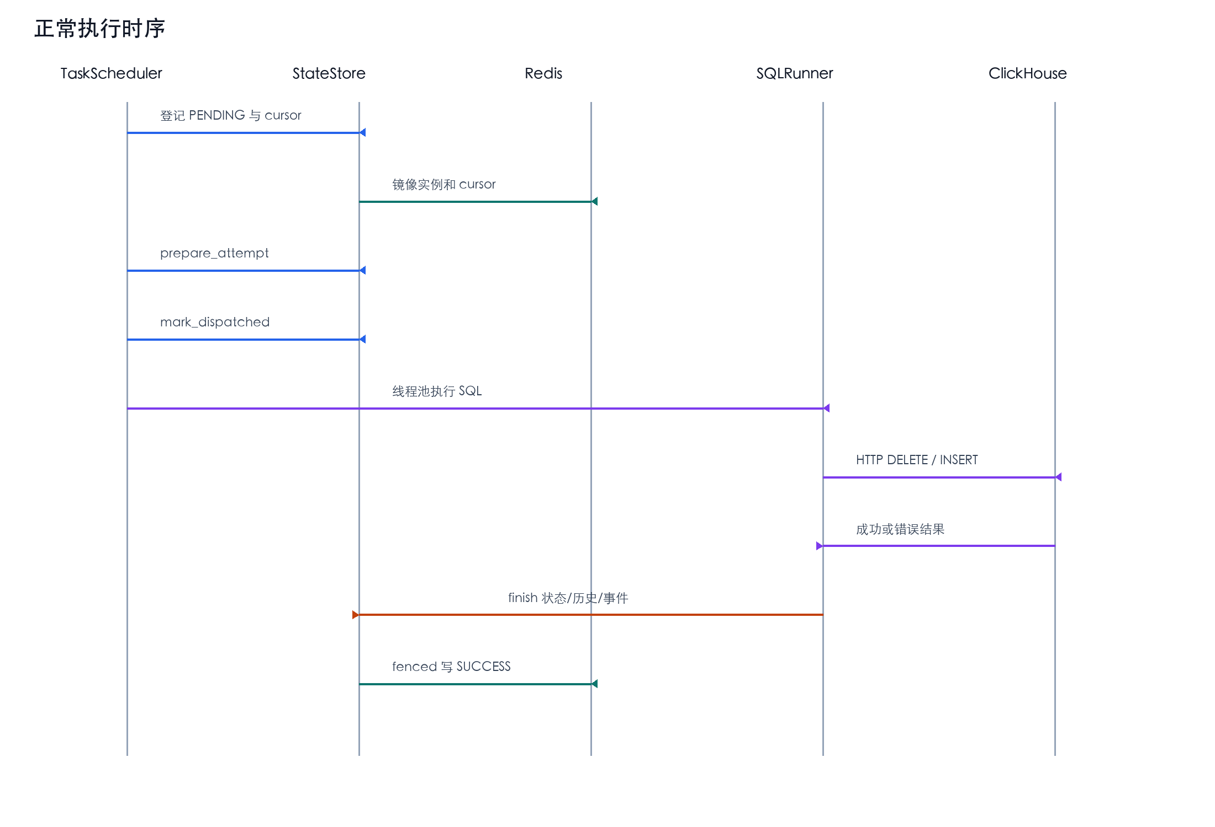
图 3 正常执行时序
主备接管时，Redis 租约、文件锁、共享状态和 ClickHouse 取消顺序如下：
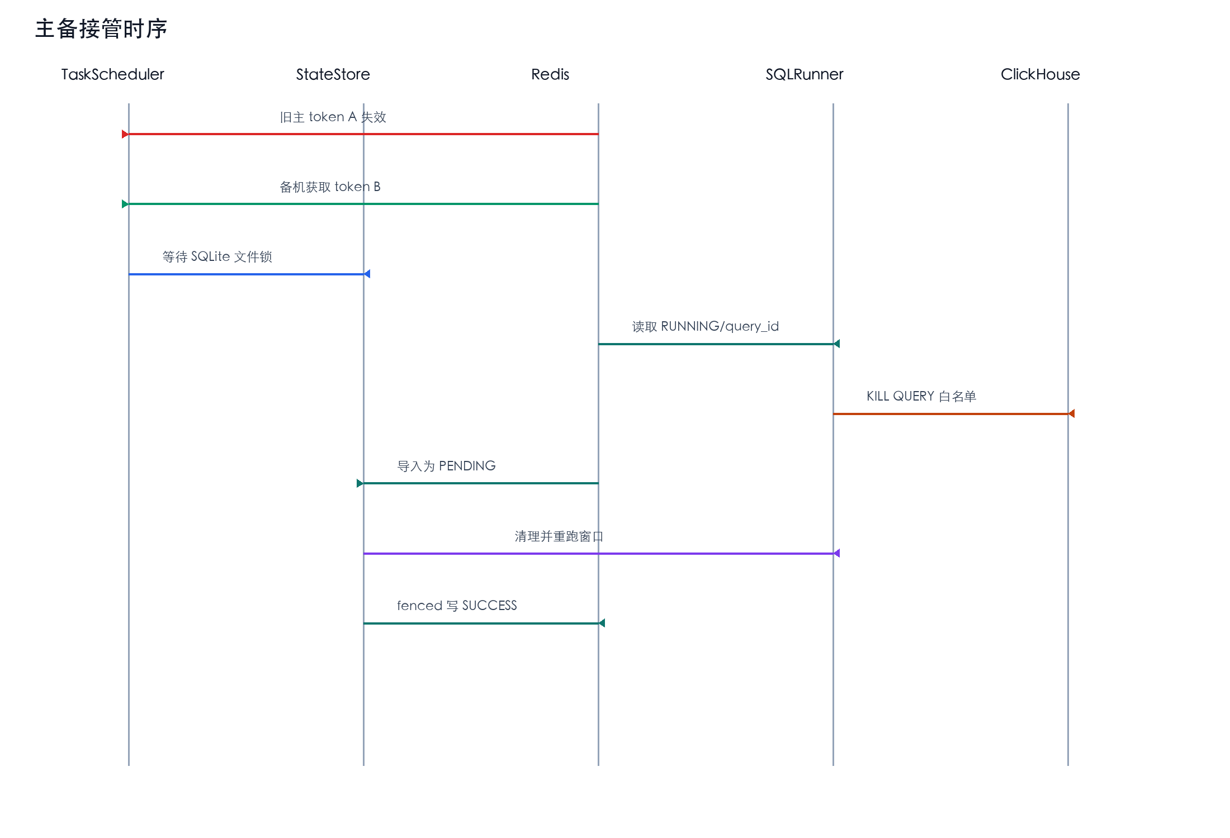
图 4 主备接管时序

4.3.3 核心数据结构
任务定义和实例
结构 | 关键字段 | 语义
TaskDefinition | taskname、source_tables、target_table、aggregation_interval、cron、depends_on、sql_id | 配置中的静态任务定义
TaskInstance | instance_id、taskname、scheduled_time、data_start、data_end、status、query_id、attempts | 一个任务在一个确定时间窗口上的执行事实
TaskStatus | PENDING、RUNNING、SUCCESS、FAILED、BLOCKED、UNKNOWN | 状态转换和恢复分类
ExecutionReport | instances | 一轮执行的成功、失败、阻塞和未知结果集合

SQLite 账本
表/文件 | 作用
metadata | binding、coverage_start、配置迁移和运行元数据
configuration_history | manifest、版本、备份路径、任务生效起点
schedule_cursors | 每个任务下一次 Cron 窗口
task_instances | 任务实例状态和错误、时间、query ID
dwd_ready_signals | 已提交的窗口和 DWD 类型事实
execution_attempts | 每个 query ID 的尝试、状态、恢复时间和诊断
dispatch_checkpoints | PREPARED、DISPATCHED、NOT_SUBMITTED 边界
execution_events | 白名单事件的有序审计记录
preaggregate_attempts、backfill_* | 提前测试汇聚和后台补算队列
state.sqlite3.lock | 同一物理账本的 POSIX 写入锁

Redis 共享状态布局
dc:{cluster}:inst:<instance_id> HASH status/attempts/query_id/taskname/
scheduled_time/data_start/data_end/error/updated_at
dc:{cluster}:cursor HASH taskname -> next_fire_time
dc:{cluster}:dwd:<window_start> SET of DWD types
dc:{cluster}:running SET of instance keys currently RUNNING
data_converge:leader:{cluster} String lease token with TTL
modelverse:dwd:ready List of external DWD messages
modelverse:dwd:ready:processing List of messages being processed
Lua 写入脚本先比较 leader key 和当前 lease token，再执行 HSET、SADD 或 cursor 更新。实例和 DWD key 的过期时间从窗口结束时间起算；最小保留时间用于保证迟到写入仍有接管可见性。

4.4 数据库及文件持久化设计
本节适用，系统使用 SQLite 和本地文件持久化。
- 事务边界：StateStore 使用 LedgerDatabase 打开 SQLite 连接，业务状态、执行历史、事件和检查点借用同一事务。登记窗口和推进游标一起提交，任何一项失败都回滚。
- 写入顺序：对新排队实例，先在本地事务提交，然后将新实例镜像到 Redis，最后推进共享 cursor；这样共享 cursor 不会领先于备机可见的 PENDING 实例。
- 恢复顺序：服务先取得租约，再取得账本锁，然后恢复本地检查点并导入 Redis 共享状态。成功事实优先保留；旧主 RUNNING 按接管规则重排或进入 UNKNOWN。
- 备份：ArchiveWorker 按 state.archives 配置生成账本一致性压缩备份，默认保留 30 天；备份不删除活动账本记录。
- 日志文件：日志按 10 MiB 原始文件大小 gzip 轮转，最多 50 个、压缩包总量 500 MiB。日志是观测数据，不是执行事实来源。
- 状态卷要求：状态目录、锁文件、初始化标记和 SQLite 必须位于连续的持久卷。空目录自动初始化只适用于首次部署，不能恢复丢失历史。

4.5 GUI 界面
不涉及。当前产品通过 CLI、结构化日志、SQLite 诊断和 JSON/JSONL 输出提供运维界面，没有浏览器 GUI、桌面 GUI 或前端静态资源。

4.6 代码设计

4.6.1 分层和资源所有权
- Application 是用例门面，负责校验输入和启动顺序，不直接实现 ClickHouse 或 Redis 协议。
- RuntimeDependencies 是默认工厂集合，确保测试可以替换执行器、消息源、心跳、租约和 Redis 连接。
- StateStore 组合 LedgerDatabase，由调度线程串行写账本；工作线程只运行外部任务。
- DAGExecutor 依赖仓储和运行器协议，负责领取、并发、重试、结果分类和 drain。
- coordination 用 GuardedRunner、GuardedSignalSource 在外部提交/消费前检查租约，适配器保持单一职责。
- 所有长生命周期资源使用上下文管理器或 ExitStack 管理，失败启动和信号停止都执行逆序释放。

4.6.2 关键类设计
类 | 责任 | 关键协作
Application | 配置快照、状态初始化、租约/账本准入、共享状态接入 | StateStore、admit_writer、open_runtime
ServiceRuntime | 启动探测、心跳、调度启动、停止和租约检查 | TaskScheduler、ExecutionAdapter、LeadershipLease
TaskScheduler | Cron 规划、游标推进、DWD/跨周期门控、跳批次 | DAGExecutor、StateStore、ReadyCoordinator
DAGExecutor | 同周期依赖、任务并发、prepare/dispatch/finish、错误分类 | TaskRunner、ExecutionRepository、线程池
SQLTaskRunner | SQL 文件加载、参数渲染、清理、超时和 ClickHouse 调用 | ClickHousePool、ClickHouseClient
ClickHousePool | 信号量限制汇聚连接并发 | transport.py、client.py
ReadyCoordinator | 消费 DWD、落盘、确认、判断五类信号是否齐全 | ReadySignalSource、ReadinessState
LeadershipLease | 获取、续租、失租截止和释放 | LeaderElector、Redis Lua
StateStore | SQLite 状态转换、审计、恢复和共享镜像 | LedgerDatabase、RedisStateMirror
RedisStateMirror | 主备共享状态和 fencing 写入 | Redis Lua、lease token
ArchiveWorker | 活动账本一致性快照和保留策略 | archives/files.py、ArchiveSettings
BackfillWorker | 后台补算队列消费，不阻塞正常调度 | backfill/queue.py、SQLTaskRunner

5 关键非功能设计

5.1.1 TTM 可定制和易集成
- 配置化：周期超时、并发、跨周期等待、跳批次、Redis 池、ClickHouse 池、日志保留和归档均可通过 YAML 调整。
- 兼容入口：保留 dconv、python -m data_converge.main、start.sh、资源目录和公司字节码构建流程。
- 显式适配：RuntimeDependencies 和 Protocol 允许替换 ClickHouse、Redis 消息源、心跳、租约和执行仓储。
- 接入边界清晰：生产 DDL、RBAC、Redis/ClickHouse 集群创建和部署探针不在代码内，交付时由部署方完成。
- 迁移可控：配置 manifest、SQL hash、备份和生效起点让新任务或 SQL 变化可以先预览后应用。

5.1.2 高性能
- ClickHouse 汇聚连接池最大 20 个连接，连接超时 10 秒；服务全局同时执行默认 4 个任务。
- 同一任务的批次并行度可配置为 1-3，防止单任务过度争抢资源。
- DAGExecutor 使用线程池和 wait=False，长任务运行时调度器仍可推进后续轮次。
- Redis 将 leader、status、log 拆为 3/15/5 的独立连接池，DWD 阻塞消费不会占用续租连接。
- 日志轮转按原始文件大小和压缩包总量限制；状态事件和检查点增加了磁盘写入成本。
- 仓库只有边界、并发行为和本地演练，没有生产吞吐、P99 延迟或容量压测基准；正式性能结论需要真实 ClickHouse、Redis、磁盘和任务负载测量。

5.1.3 可扩展性
- 新增任务主要通过规则 YAML、SQL 文件、Cron 和依赖关系完成，DAG 拓扑校验会拒绝未知依赖和环。
- 新的执行后端实现 TaskRunner；新的消息源实现 ReadySignalSource；新的状态后端实现 ExecutionRepository 和必要的 CheckpointRepository。
- 任务定义 manifest、SQL hash 和配置版本进入状态绑定，避免无审计替换执行语义。
- backfill、preaggregate、skip 和跨周期等待是独立策略，扩展不会改变正式游标的基本语义。

5.1.4 可测试性
- 依赖工厂和协议使测试可以使用内存仓储、Fake Redis、HTTP mock ClickHouse 和临时 SQLite。
- 调度器可以注入显式 now，时间策略和 DST 边界有独立测试。
- 账本事件、执行历史、检查点和恢复计划提供可验证的持久证据。
- 本地双实例演练使用真实服务进程、fakeredis TCP 和 mock ClickHouse，验证接管、重跑、fencing、参数和超时。
- 函数长度由 test_code_rules.py 检查，业务函数上限为 50 行。

5.2 可靠性、安全和运维边界
- SQLite 与 ClickHouse 没有共同事务，不宣称 exactly-once；UNKNOWN 必须核对后再处置。
- Redis 租约不是 ClickHouse 端 fencing；必须配合 token 镜像、KILL QUERY、下游幂等清理和完整持久账本。
- 默认 Pod 终止宽限期可能短于小时/天/月任务超时，滚动更新可能留下 UNKNOWN；现场需要调整终止预算或接受接管重跑。
- 密码通过请求头、文件或受控子进程输入传递，日志使用安全错误字段，不记录凭据和远端错误正文。
- 独立 hostPath 的两个副本不能自动共享执行历史；跨节点安全接管需要连续账本、共享状态、锁语义和现场演练。

6 开发者测试设计

6.1 单元和接口测试（UT）
测试范围 | 典型文件 | 验证内容
配置和 DAG | test_config.py、test_configuration_*.py、test_scheduler*.py | 默认值、范围、Cron、DAG 环、窗口边界、时区和配置迁移
执行器 | test_executor_nonblocking.py、test_executor_checkpoints.py、test_executor_timezone.py | 非阻塞调度、同任务并行度、准备/派发/完成和重试资格
ClickHouse | test_clickhouse_pool.py、test_sql_execution.py、test_sql_preflight.py | 池上限、settings、超时、请求参数、错误分类、凭据不泄露
Redis/租约 | test_redis_state.py、test_mirror_recovery.py、test_takeover_killer.py、test_leader_lease.py、test_writer_coordination.py | Lua fencing、TTL、状态接管、旧主拒写、续租和释放顺序
DWD | test_dwd_ready_*.py | receive/ack、落盘失败不确认、五类信号、窗口和超时告警
SQLite/审计 | test_state.py、test_execution_history.py、test_dispatch_checkpoints.py、test_execution_events.py | 事务回滚、历史、事件顺序、恢复分类和文件锁
补算和归档 | test_batch_skip.py、test_backfill_*.py、test_preaggregate_*.py、test_log_retention.py | 跳批次、31 天边界、提前汇聚、日志轮转和总量限制

6.2 业务场景测试
- 正常 5 分钟汇聚：五类 DWD 信号全部到齐，同周期上游成功，DAG 按顺序写入目标表。
- 跨周期软等待：小时/天/月任务在 Cron 到点时等待上游，提前齐全立即执行，超时按已有数据并记录缺失。
- 主备接管：主实例在 SQL 中断，备机获得租约、等待文件锁、KILL 旧 query、导入状态并重跑中断窗口；已成功窗口不重跑。
- 停机积压：超过跳批次阈值时执行当前批次或当前批次后后台恢复，超过 31 天历史只记录不自动补跑。
- 迟到数据：成功窗口不自动重算，使用 --backfill --recompute 显式修正。
- 配置升级：预览 manifest 差异，应用前备份，应用后保存版本、任务生效起点和审计。
- 启动依赖未就绪：ClickHouse SELECT 1 失败时退避，应用保持未就绪，不启动调度和归档。

6.3 异常场景测试
异常 | 期望行为
Redis 临时抖动 | 续租在本地截止时间前快速重试；超过截止时间永久失租并停止新派发
旧主 SQL 晚到 | token fencing 拒绝旧主状态写入
ClickHouse 超时/连接失败 | 按错误类型分类；可重试错误遵守最大尝试次数，结果未知不盲重试
成功后 SQLite 记账失败 | 错误向上传播并停止继续派发，不能伪装成普通 SQL 可重试失败
DWD 落盘失败 | 不 ack 消息、不放行窗口，重启后可重放
DWD ack 失败 | 已提交事实保留，消息可幂等重放
PREPARED 阶段崩溃 | 自动恢复为 PENDING，不消耗外部尝试次数
DISPATCHED/UNKNOWN 阶段崩溃 | 记录 UNKNOWN 或等待共享状态核查，禁止自动重跑
SQLite 文件锁冲突 | 备机等待原主释放锁，不能抢占正在 drain 的账本
配置/SQL hash 变化 | 生成诊断并按迁移策略处理，不静默采用新配置
凭据或远端错误返回 | 输出固定安全错误，不泄露密码、原始 SQL 和服务端正文

6.4 性能测试
仓库目前有可执行的性能相关行为测试，但没有独立生产压测方案。现有验证包括：
- 线程池在长任务期间仍能提交后续轮次；
- task_parallelism 1-3 的同任务并发上限；
- ClickHousePool 信号量不超过 20；
- Redis 三连接池隔离；
- 启动探测、任务超时、日志轮转和状态 TTL 的边界行为；
- 本地双实例演练的接管完成时间和窗口重跑结果。
正式性能测试应在目标环境补充：60 任务全量负载、ClickHouse 并发和内存峰值、Redis 连接数和续租延迟、SQLite 写入延迟、窗口端到端 TTM、主备接管 RTO/RPO，以及日志/账本增长曲线。当前文档不虚构这些指标。

7 参考资料清单

仓库内资料
- README.md：运行入口、任务目录、配置和构建验证。
- Services/Service/data-converge/resources/config/app_config.yaml：默认运行配置。
- Services/Service/data-converge/resources/config/convergence_rules.yaml：60 个任务和依赖关系。
- docs/architecture.md：业务架构、依赖方向、扩展契约和可靠性边界。
- docs/reliability.md：六项可靠性问题、选主、恢复和部署边界。
- docs/known-issues.md：DC-STATE-001、DC-STATE-002 等已知问题。
- docs/backfill.md、docs/state-archives.md、docs/diagnostics.md：补算、备份和诊断操作。
- docs/superpowers/specs/2026-10-18-recovery-protocol-design.md：恢复协议和派发边界。
- docs/superpowers/specs/2026-10-19-configuration-migration-design.md：配置迁移设计。
- docs/superpowers/specs/2026-10-20-background-backfill-design.md：后台补算设计。
- docs/superpowers/specs/2026-10-21-preaggregate-and-cross-period-wait-design.md：提前汇聚和跨周期等待设计。
- docs/evidence/failover-drill-2026-11-04.md：本地双实例主备演练证据。
- docs/evidence/recovery-verification-2026-10-18.md、test-summary-2026-10-18.json：恢复和测试基线证据。
- docs/metrics-diff-release.md、docs/competition.md：业务指标、发布范围和问题背景。
- Services/Package/images/bin/pyproject.toml：Python 和运行依赖版本。

外部资料
- Redis distributed locks
- Redis commands
- ClickHouse HTTP interface
- ClickHouse settings
- Python sqlite3
- APScheduler 3.x documentation

